Výroční zpráva 2019
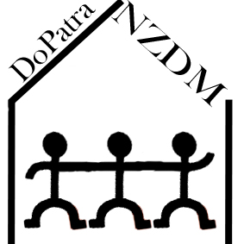

Duha o.p.s. NZDM DoPatra
Julia Fučíka 873 Karla IV. 83
504 01 Nový Bydžov 504 01 Nový Bydžov
IČ: 25999150 dopatra@email.cz
495 491 180, 736 601 096 495 260 704
www.pomocseniorum.cz www.dopatra.cz

Úvod
V Nízkoprahovém zařízení pro děti a mládež DoPatra od počátku fungují
2 nízkoprahové kluby usilující o pozitivní změnu v životním způsobu dětí a mládeže od 6 do 26 let. Klub Čásek 6 – 12 let a klub Čas 13 – 26 let. Od 1. 1. 2017 je toto rozdělení pouze interní záležitostí a NZDM DoPatra je registrováno jako jedna sociální služba. V NZDM chceme nabídkou bezpečného prostoru a sociálních služeb pro smysluplné trávení volného času předcházet rizikům spojeným s nepříznivou sociální situací uživatelů.

Poslání
Nízkoprahové zařízení pro děti a mládež DoPatra nabízí podporu a pomoc při změně v životním způsobu dětí, mládeže a mladých dospělých v nepříznivé sociální situaci ve věku
6 – 26 let. Nabídkou bezpečného prostoru pro smysluplné trávení volného času chceme být dětem, mládeži a mladým dospělým ze sociálně vyloučené lokality nebo ohrožené sociálním vyloučením nápomocni, aby dosáhli příležitostí a možností, které by jim pomohli plně se zapojit do ekonomického, sociálního i kulturního života společnosti a žít způsobem, který je ve společnosti považován za běžný.

Činnosti
Služba je poskytována v souladu s právní úpravou dle zákona č. 108/2006 Sb.,
o sociálních službách a prováděcí vyhláškou č. 505/2006 Sb., zákona o sociálních službách
a naplňuje činnosti dle Standardů kvality sociálních služeb.

Činnosti vyplývající ze zákona:
- Výchovné, vzdělávací a aktivizační činnosti
- Sociálně terapeutické činnosti
- Pomoc při uplatňování práv a oprávněných zájmů
- Zprostředkování kontaktu se společenským prostředím.

V roce 2019 navštívilo NZDM DoPatra celkem 126 dětí, mládeže a mladých dospělých ve věku 6 – 26 let, z nichž 104 bylo uživatelem služby. Bylo poskytnuto celkem 7 044 služeb při 3 169 kontaktech. Z poskytovaných služeb uživatelé nejvíce využili zajištění podmínek pro přiměřené vzdělávání (pomoc se školou), práce se skupinou C (aktivity ve skupině, taneční
a dramatický kroužek Děti z města), akce (veřejné akce, soutěžní odpoledne apod.), volnočasové aktivity (výtvarné činnosti, volnočasové činnosti, práce na PC) či kontaktní rozhovor.
Některé aktivity proběhly i mimo prostory NZDM. Uživatelé nejčastěji projevují zájem
o návštěvu víceúčelového sportovního hřiště. Během prázdninového provozu jsme zaznamenali v NZDM nejmenší počet kontaktů z celého roku, z důvodu velmi teplého počasí a nízké nezaměstnanosti, díky které mělo mnoho uživatelů z klubu Čas brigádu.
V průběhu roku se realizovaly různé besedy, například Kam po škole?, Vysvědčení, Suchý únor (viz. Alkohol a dětský organismus), Třídění odpadu, Já a ochrana životního prostředí, Prázdninová rizika, Bezpečný partnerský život (sex, láska), a jako poslední v roce Vánoční svátky – tradice a zvyky. Tento rok proběhla i beseda s odborníkem a to s policistou
a kurátorem. Také jsme se zúčastnili exkurze na místní policejní stanici.
NZDM DoPatra pořádalo v roce 2019 dvoje dny otevřených dveří spojené s výstavou. První velikonoční výstavu navštívilo cca 240 osob. Dále proběhla i Vánoční výstava, kterou navštívilo cca 190 osob. Návštěvníci přicházeli především z řad základních a mateřských škol v Novém Bydžově a mohli si prohlédnout jak výrobky uživatelů, tak i prostory NZDM DoPatra a získat informace o poskytovaných službách.
Ani v rámci tanečního a dramatického kroužku Děti z města jsme nezaháleli. V květnu jsme se zúčastnili taneční přehlídky Skok za krokem v Chlumci nad Cidlinou. Zde se žádné ceny nerozdávali, ale spokojení jsme si odvezli nové nápady a postřehy od ostatních tanečních skupin, jejichž vystoupení jsme sledovali. V září jsme byli pozváni na veřejnou kulturní akci Food festival, kterou pořádalo město Nový Bydžov, kde jsme předvedli taneční sestavy, které jsme se v klubu naučili a sklidili jsme obrovský potlesk a úsměvy diváků. Dále jsme byli pozvání na tradiční Vánoční besídku v domově s pečovatelskou službou Duha, kde jsme předvedli své dovednosti i babičkám a dědečkům.
Naši uživatelé se dne 14. dubna 2019 zúčastnili turnaje v kopané „Czech Roma Cup Juniors“ v Pardubicích, který organizoval zájmový spolek Roma Vision. Jsme rádi, že se tohoto turnaje naši uživatelé zúčastnili z vlastní iniciativy. My jsme jim v rámci našich služeb poskytli jen podporu a prostory k tréninku.

Tento rok jsme se v rámci síťování představili na setkání pod názvem „Spolupráce škol
a sociálních služeb při podpoře dětí v problematické situaci či ohrožení“, který zorganizoval OSPOD Nový Bydžov. Dále jsme se zapojili do projektu „Rozvoj dostupnosti a kvality sociálních služeb v Královéhradeckém kraji VI“, v rámci tohoto projektu k nám dojížděl konzultant, s kterým jsme spolupracovali po dobu 6 měsíců. V rámci spolupráce jsme se zúčastnili představení organizace Laxus o. s., kde nám byly předneseny výsledky šetření na Novobydžovsku, poté nás navštívila terénní pracovnice, která nám zde nechal a informační letáky a vizitky.
V roce 2019 proběhla změna jednoho z pracovníků v sociálních službách, přesněji v květnu 2019, kdy odešla Veronika Wajsová a nastoupila Bc. Michaela Šefčíková, DiS.

Klub Čásek

Klub Čásek je určen pro děti a mládež v nepříznivé sociální situaci ve věku 6 – 12 let. V roce 2019 ho navštívilo 58 zájemců a uživatelů, proběhlo 1 801 kontaktů, při kterých bylo poskytnuto 3 590 služeb.

Klub Čas

Klub Čas je určen pro mládež a mladé dospělé v nepříznivé sociální situaci ve věku 13 – 26 let. V roce 2019 ho navštívilo 68 zájemců a uživatelů, proběhlo 1 368 kontaktů, při kterých bylo poskytnuto 3 454 služeb.

Otevírací doba klubu

Pondělí (Čásek) | 14:00 – 18:00
Úterý (Čas) | 14:00 – 18:00
Středa (Čásek) | 14:00 – 18:00
Čtvrtek (Čas) | 14:00 – 18:00

Individuální poradenství

Pátek | 8:00 – 16:00

Statistiky docházky od 1. 1. 2019 do 31. 12. 2019
Hledaná data | Počet záznamů
 | muži | ženy |  | celkem
Počet unikátních uživatelů | 76 | 50 |  | 126
Počet prvních kontaktů | 27 | 22 |  | 49
Počet kontaktů | 1981 | 1188 |  | 3606
Počet vykonaných služeb | 4367 | 2677 |  | 7044
Kolika uživatelům poskytnuta služba | 76 | 50 |  | 126

Počet unikátních uživatelů v jednotlivých měsících
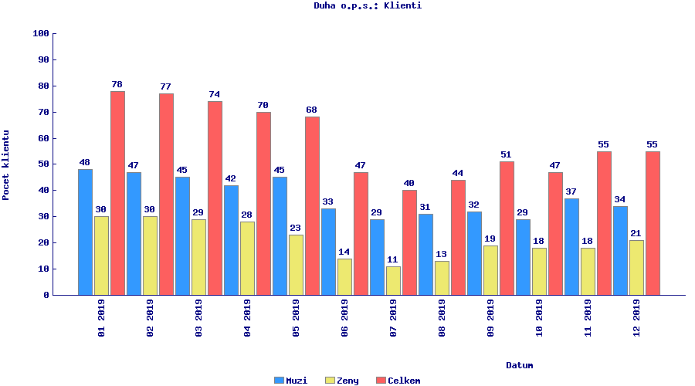

Počet prvních kontaktů v jednotlivých měsících
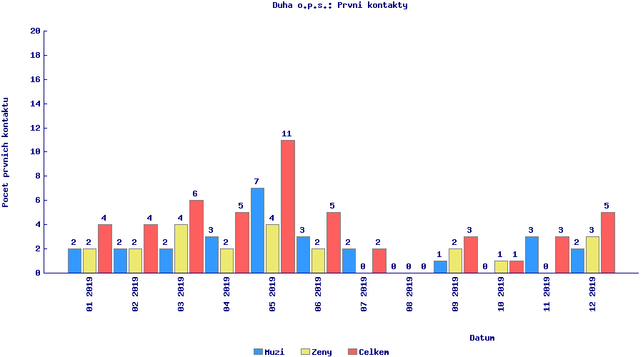

Počet kontaktů v jednotlivých měsících
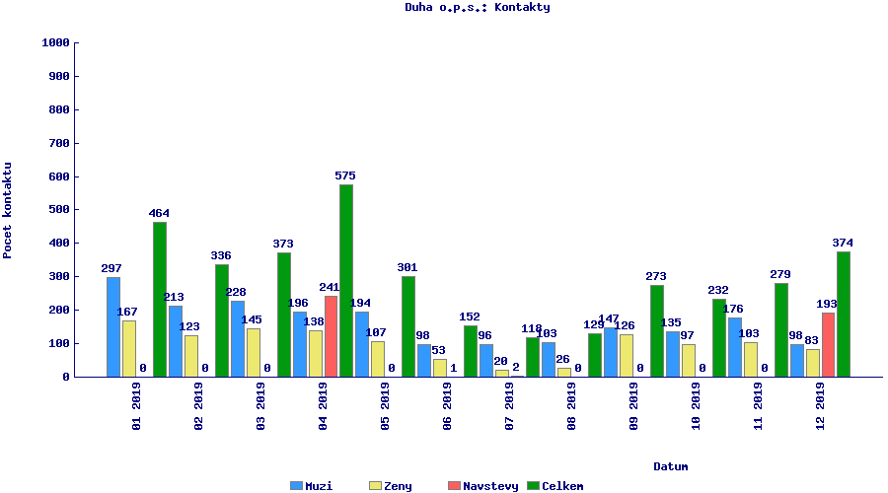

Počet vykonaných služeb v jednotlivých měsících
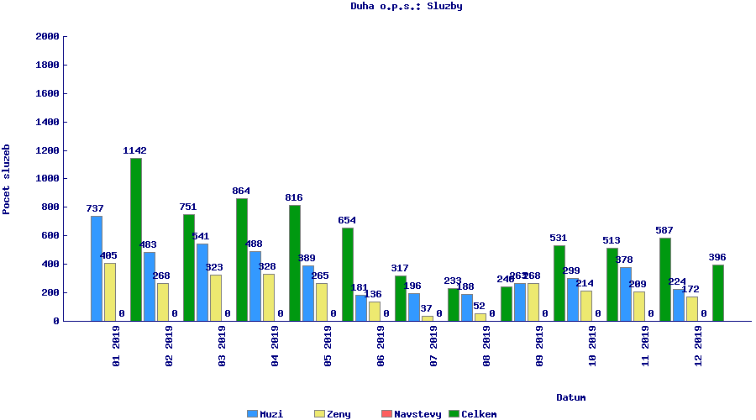

Statistiky služeb docházky od 1. 1. 2019 do 31. 12. 2019
Druhy sociálních služeb | Počet poskytnutí |  |  |  | Kolika uživatelům poskytnuto
 | Muži | Ženy |  | Celkem | Muži | Ženy |  | Celkem
Základní činnosti | 106 | 100 |  | 206 | 31 | 25 |  | 56
Výchovné, vzdělávací  a aktivizační činnosti | 3 243 | 2 085 |  | 5 328 | 60 | 34 |  | 94
Zprostředkování kontaktu  se společenským prostředím | 239 | 136 |  | 375 | 45 | 25 |  | 70
Sociálně terapeutické činnosti | 603 | 264 |  | 877 | 54 | 27 |  | 81
Pomoc při uplatňování práv  a oprávněných zájmů | 166 | 92 |  | 258 | 43 | 27 |  | 70
Celkem | 4367 | 2677 |  | 7044 | nelze | nelze |  | nelze

Personální obsazení
Provoz zařízení zajišťovalo pět pracovníků:
- Ing. Štěpánka Holmanová – ředitelka organizace Duha o.p.s.
- Bc. Hana Řeháčková, DiS.
- Veronika Wajsová – pracovník v sociálních službách do 30. 4. 2019
- Bc. Michaela Šefčíková, DiS. – pracovník v sociálních službách od 1. 5. 2019
- Štefan Bužo – pracovník v sociálních službách

Výroční zprávu zpracovali:
- Štefan Bužo
- Bc. Michaela Šefčíková, DiS

V Novém Bydžově dne 10. 1. 2020

